KINESIOLOGÍA HOLÍSTICA,
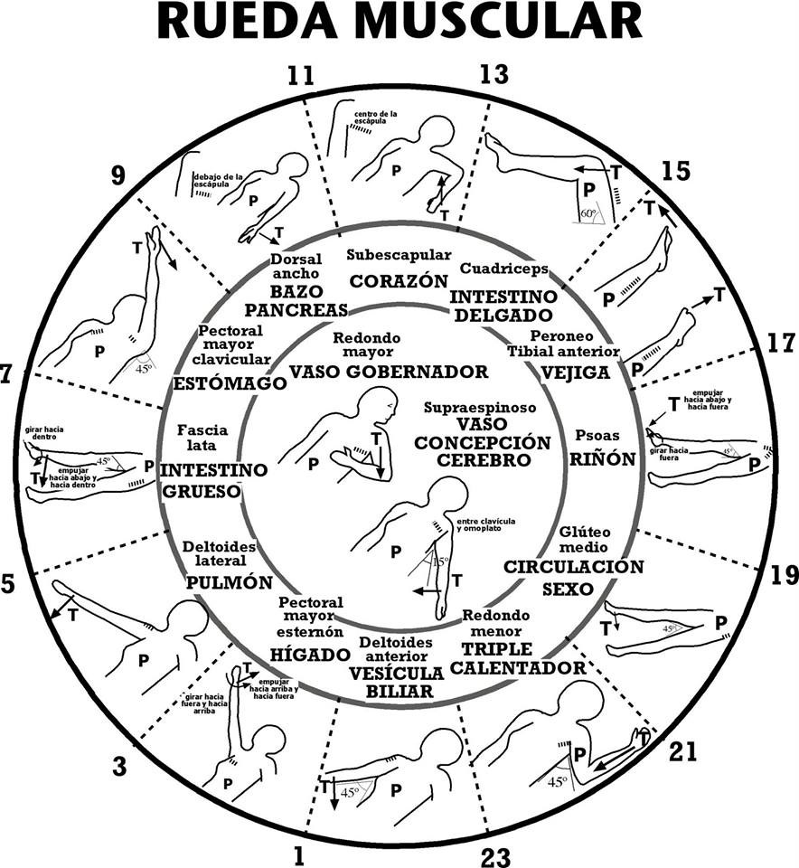

EL DESAFÍO DE AMPLIAR UNA TERAPIA. CUÁLES SON SUS BASES Y FUNDAMENTOS Y EN QUE SE DIFERENCIA A LA QUE CONVENCIONALMENTE CONOCEMOS.
La palabra índica el estudio de la fisiología del movimiento. Durante años fue utilizada solo para testar el estado y el movimiento de los músculos
Pero no podemos olvidar que el organismo es la suma de todas sus partes, tanto físicas como emocionales y mentales y de campo. Por lo tanto, cualquier terapia debe contemplar la integración de esa suma de partes, de ese todo. Por lo tanto el concepto Holístico, indica un concepto integral, de unidad.
En otros países como Alemania, la KH también se llama PHYSIOENERGETIK que aúna los conceptos de Physio (naturaleza) y energetik (ciencia de la energía).
La Kinesiología se aplica para hacer testados en terapias de orden diverso como en la estimulación : T.M.R., reflejos primitivos, Brain Gym ( llamada Kinesiología educativa ), en los test musculares, terapias craneosacrales, homeopatía, psycodinámica, nutrición, alergias, intolerancias alimenticias, y un largo etcétera.
Basado en esta visión holística, la Kinesiología holística trabaja con mecanismos bioquímicos, estructurales, vasculares, linfáticos, nerviosos, energéticos y emocionales, tanto en el diagnóstico como en el tratamiento.
Los métodos de test son por un lado los diferentes test musculares según Dr. Goodheart y el Arm Reflex o AR según Van Assche, ambos sistemas de Biofeed-back del cuerpo (el cuerpo reacciona ante un estímulo dado, dándonos información sobre lo que le ocurre). Sabemos que con determinados impulsos eléctricos, nuestro cuerpo puede transmitir determinado tipo de información.
Mientras los test realizados con músculos sueltos o por parejas trabajan sobre músculos fásicos (dinámicos que tienden a acortarse y alargarse) el reflejo de los brazos o ARM REFLEX (AR), como le llamó entonces su descubridor, trabaja sobre las cadenas y músculos no fásicos.
Con el AR entran en juego las cadenas musculares anteriores y posteriores completas, incluyendo los músculos que mantienen la postura, que trabajan 24 horas al día, y que es donde vamos a guardar la información tanto si estamos relajados, durmiendo, o en acción. El AR es una respuesta de la energía estática, del esquema corporal, que es donde está la información de todo lo ocurrido.
Se suele considerar que un órgano está enfermo, pero en realidad es un desequilibrio en el que intervienen mas factores los que afectan a dicho órgano, como puede ser lo mental o emocional, lo físico, los canales energéticos, la química etc. La kinesiología holística actúa sobre el "cuerpo holístico", buscando la causa del desequilibrio.
Por ejemplo: El estrés físico afecta a nuestra bioquímica, el estres bioquímico puede acumular toxinas lentamente que serán causa de problemas físicos y psíquicos. Los problemas psíquicos pueden también ocasionar enfermedades y dolores, por tanto no sería correcto tratar solo un campo sin considerar a los demás.
En suma, vamos a saber qué origina los problemas, y después, del arsenal de técnicas de que dispone el terapeuta, testar cuál es la más indicada para ese paciente.

